苏州市锦川机电制造有限公司
年产机械传动轴类产品200吨建设项目（第一阶段）

竣工环境保护验收监测报告表

环检(CS-YS)字〔2019〕第0031-A号

建设单位：苏州市锦川机电制造有限公司
编制单位：江苏创盛环境监测技术有限公司
二〇一九年五月

建设单位法人代表: 尹国良
编制单位法人代表: 马恩妹
项目负责人:
填表人：

建设单位：苏州市锦川机电制造有限公司 | 编制单位：江苏创盛环境监测技术有限公司
电话：18662272756 | 电话：0512-65850885
传真：/ | 传真：0512-65968900
邮编：215131 | 邮编：215104
地址：苏州高新区通安镇华金路191号 | 地址：苏州市高新区浒关镇道安路9号

在职证明

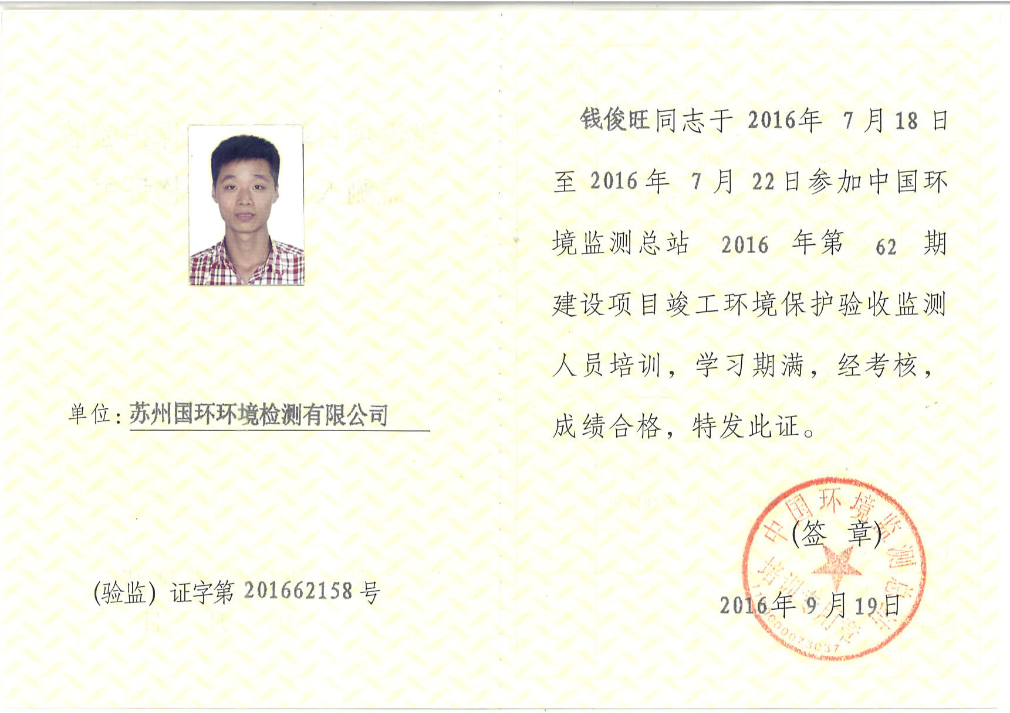
兹我司员工:帅如勇、钱俊旺、胡松华、吴嘉璐为江苏创盛环境监测技术有限公司在职员工，特此证明;
此证明仅供苏州市锦川机电制造有限公司竣工环境保护验收监测报告，报告编号环检(CS-YS)字〔2019〕第0031-A号。

江苏创盛环境监测技术有限公司
2019年5月

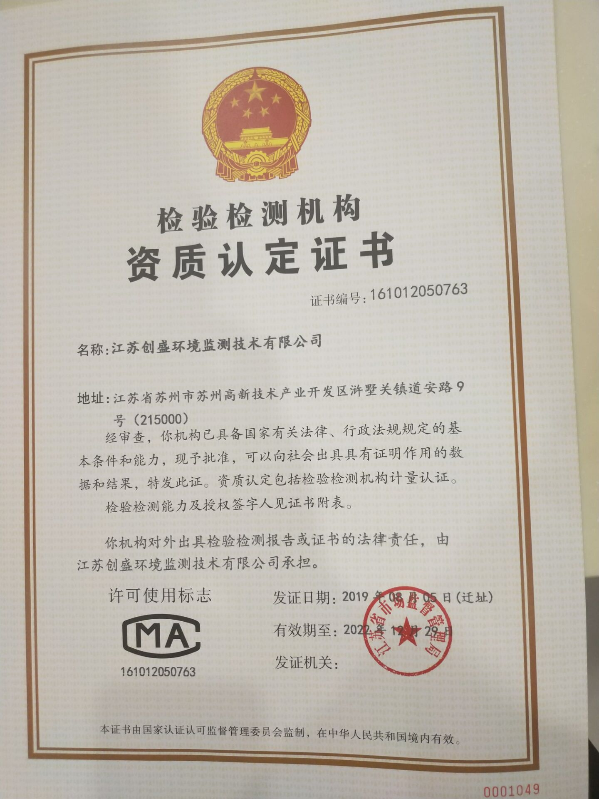

表一
建设项目名称 | 苏州市锦川机电制造有限公司年产机械传动轴类产品200吨建设项目（第一阶段）
建设单位名称 | 苏州市锦川机电制造有限公司
建设项目性质 | √新建 扩建 搬迁
建设地点 | 苏州高新区通安镇华金路191号
主要产品名称 | 机械传动轴类产品
设计生产能力 | 200吨/年
实际生产能力 | 120吨/年
建设项目环评时间 | 2018年5月 |  | 开工建设时间 | 2018年11月
调试时间 | 2019年3月 |  | 验收现场监测时间 | 2019.04.17-04.18
环评报告表  审批部门 | 苏州高新区环境保护局 |  | 环评报告表  编制单位 | 苏州市宏宇环境科技股份有限公司
环保设施设计单位 | / |  | 环保设施施工单位 | /
投资总概算 | 90万 | 环保投资总概算 | 5万 | 比例 | 5.6%
实际总投资 | 300万 | 环保投资总概算 | 5万 | 比例 | 5.6%
验收监测依据 | （1）《建设项目环境保护管理条例》(1998年11月29日中华人民共和国国务院令 第253号发布 根据2017年7月16日《国务院关于修改(建设项目环境保护管理条例)的决定》修订)。  （2）关于公开征求《建设项目竣工环境保护验收技术指南 污染影响类 （征求意见稿）》意见的通知，环办环评函[2017]1529号  （3）《建设项目竣工环境保护验收管理办法》（国家环境保护总局第13号令）。  （4）《关于加强建设项目竣工环境保护验收监测工作的通知》（苏环监 ﹝2006﹞2号）。  （5）《关于加强建设项目审批后环境管理工作的通知》（苏环办﹝2009﹞316号）。  （6）《关于加强建设项目重大变动环评管理的通知》（苏环办﹝2015﹞256号）  （7）《建设项目竣工环境保护验收技术指南 污染影响类》，生态环境部，2018年5月。  （8）《苏州市锦川机电制造有限公司年产机械传动轴类产品200吨建设项目环境影响报告表》，苏州市宏宇环境科技股份有限公司，2018年5月。  （9）《关于对苏州市锦川机电制造有限公司年产机械传动轴类产品200吨建设项目环境影响报告表的审批意见》，苏州市高新区环境保护局，苏新环项【2018】249号，2018年11月13日。
验收监测标准  标号、级别 | 1、废气  该项目主要是机械加工过程中产生的油雾废气，经车床自带的有雾分离器处理后无组织排放，参照执行《大气污染物综合排放标准》（GB16297-1996）表2中二级排放标准的80%。  表1-1废气污染物执行标准  2、废水  本项目生活污水经市政污水管网排入白荡污水处理厂处理。因厂区污水混排入总排口，无法区分，验收期间污水排口水量较少，不符合采样条件，故不予监测。  3、厂界噪声  该项目执行《工业企业厂界环境噪声排放标准》（GB 12348-2008）表1中的3类标准。
  种类 | 执行标准 | 指标 | 最高允许排放浓度mg/m3 | 无组织监控浓度mg/m3
   |  |  |  | 监控点 | 浓度
  油雾废气 | 《大气污染物综合排放标准》（GB16297-1996）表2，二级标准 | 非甲烷总烃 | 70 | 厂周界外浓度最高点 | 3.2
  厂界名 | 执行标准 | 级别 | 单位 | 标准限值
   |  |  |  | 昼 | 夜
  厂界 | 《工业企业厂界环境噪声排放标准》（GB12348-2008） | 3类 | dB（A） | 65 | 55

表二
工程建设内容：
苏州市锦川机电制造有限公司位于苏州高新区通安镇华金路191号，租赁苏州凯乐机械有限公司的厂房进行轴类产品生产，按客户要求设计，满足客户需求。本项目为第一阶段验收，环评中轴类产品的年产量为200t，实际年产量为120t。
该项目于2018年5月委托苏州市宏宇环境科技股份有限公司编制了《建设项目环境影响报告表》并于2018年11月13日获得苏州市高新区环境保护局批文（苏新环项目【2018】249号）。项目主要内容为：年产机械传动轴类产品200吨。实际总投资为300万元，环保投资5万元。本项目员工人数约为30人，一班制，每班8小时，年工作300天，夜间不生产。项目员工外购快餐，不在厂内制作。
工程建设变化内容：
项目建设内容无变化，原环评中装切削液、润滑油、研磨液的桶作为危废处理，实际使用中是厂家回收利用。根据《关于用于原始用途的含有或直接沾染危险废物的包装物、容器是否属于危险废物问题的复函》环函[2014]126号：“一、固体废物不包含任何用于原始用途的物质和物品，据此，用于原始用途的含有或直接沾染危险废物的包装物、容器不属于固体废物，也不属于危险废物；二、用于原始用途的含有或直接沾染危险废物的包装物、容器是指原所有者回收并重新用于包装或盛装该危险废物的包装物、容器。”对比苏环办[2015]256号文中重大变动清单，该变动属于非重大变动，根据《环评法》第二十四条，无需进行变动环境影响分析。
原辅材料消耗及水平衡：
1.该项目原辅材料消耗情况以及设备清单一览表详见下表
表2-2项目主要原辅材料明细汇总表
类别 | 名称 | 主要成分 | 环评年用量（t/a） | 实际年用量（t/a） | 来源及运输
原料 | 钢材 | 碳钢 | 250 | 150 | 外购车运
辅料 | 切削液 | 有机酸、表面活性剂、水、其他添加剂 | 0.72 | 0.4 | 外购车运
辅料 | 研磨液 | 二氧化硅、有机碱 | 0.36 | 0.2 | 外购车运
辅料 | 润滑油 | 基础油、添加剂 | 0.36 | 0.2 | 外购车运
备注：项目主要原辅料汇总表由该公司实际提供数据整理所得。
表2-3项目主要生产设备数量汇总表
备注：该项目主要生产设备汇总表由该公司实际提供数据整理所得。
名称 | 规格(型号） | 环评数量（台） | 实际数量（台） | 产地
CNC | / | 5 | 3 | 国产
锯床 | 4240 | 1 | 1 | 国产
平面磨床 | 8040 | 1 | 1 | 国产
外圆磨床 | M1432B | 2 | 2 | 国产
摇臂钻床 | Z3040 | 1 | 1 | 国产
数控车床 | CKNC6150B | 8 | 6 | 国产
普通车床 | CA6150 | 2 | 2 | 国产
线切割机 | CF5040 | 1 | 1 | 国产
铣床 | 3号 | 1 | 1 | 国产
台钻 | — | 5 | 4 | 国产
空压机 | V0.3/8 | 1 | 1 | 国产
图2-1 该项目水平衡图
主要工艺流程及产污环节：
一、生产工艺图：
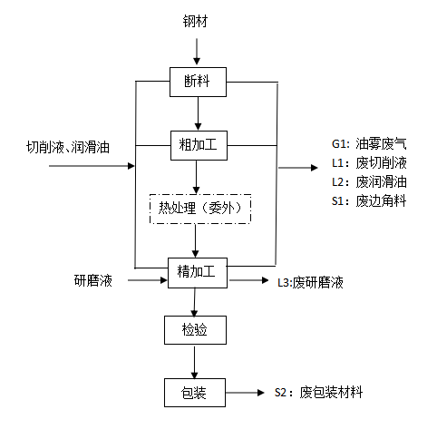
图2-2 生产工艺流程图
工艺说明：
将原材料采购回厂后根据客户要求的产品尺寸大小等进行设计。机械加工过程（断料、粗加工、精加工）车、铣、钻等设备会使用切削液、润滑油对工件进行冷却及润滑，加工过程不会产生颗粒物。切削液与水的配比为1:10，切削液循环使用，由于长期使用过程中其作用效果变差，需定期更换和补充。机加工过程中，在经过一系列高速切削碰撞摩擦后，温度升高，切削液、润滑油会受热挥发产生油雾废气，机床自带油雾分离器进行处理。
1、断料：利用锯床对采购的钢材按设计要求进行切割下料；
2、粗加工：将切割好的工件利用锯床、车床、铣床、钻床进行简单的加工；
3、热处理：粗加工后的工件，若有需要进行热处理，委外进行；
4、精加工：利用CNC等车床对工件进行精加工，严格控制尺寸精度和行位公差。另外需利用磨床对工件表面进行研磨，研磨采用湿式研磨，不会产生粉尘，研磨液与水的配比约为1:20且研磨液循环利用。
5、检验包装：将加工好的产品进行检验，经检验合格后包装入库，不合格的产品重新进行加工。；
在以上工序中，断料、粗加工、精加工工序均会产生油雾废气G1（以非甲烷总烃计）、废切削液L1、废润滑油L2、废研磨液L3、废边角料S1；包装工序会产生废包装材料S2。
项目主要污染源为：
①废水：本项目无生产废水外排。员工生活污水外排量约为720t/a，主要污染物为氨氮、化学需氧量、总磷、悬浮物；经市政污水管网由白荡污水处理厂处理达标后外排京杭运河；
②废气：本项目产生的废气主要为机械加工过程产生的油雾废气（以非甲烷总烃计），经车床自带的油雾分离器处理后无组织排放；
③固废：本项目机加工过程中产生的废边角料和包装过程中产生的废包装材料，由公司统一收集后外售；机加工过程中产生的废切削液、废润滑油和废研磨液收集后委托苏州市众和环保科技有限公司处理，盛放切削液、研磨液、润滑油的废桶由厂家回收利用。员工生活垃圾委托苏州高新区通安市政服务有限公司处理。
④噪声：空压机以及其他生产设备等运行产生的噪声。

表三
主要污染源、污染物处理和排放（附处理流程示意图，标出废水、废气、厂界噪声监测点位）：
1、废水部分：
本项目无生产废水外排,验收期间生活污水排口水量较少，不具备采样条件，故不予监测。
2、废气部分：
该项目主要是机械加工过程中产生的油雾废气，经车床自带的油雾分离器处理后无组织排放：
表3-2项目废气主要污染工序、污染物治理措施以及去向
序号 | 生产设施  /排放源 | 主要  污染物 | 处理设施 |  | 去向
序号 | 生产设施  /排放源 | 主要  污染物 | “环评”/初步  设计要求 | 实际建设 | 环境空气
1 | 机加工 | 非甲烷总烃 | 经车床自带的有雾分离器处理后无组织排放 | 经车床自带的有雾分离器处理后无组织排放 | 环境空气
废气采样点位见图3-2：
G4
聚力电机
聚力电机
注：无组织监测点 监测期间风向相同，故监测两天的点位图一致
G1
G3
G2
N
空地
本项目
风向
星火丰盈
图3-2废气监测点位图
3、厂界环境噪声部分：
厂界环境噪声主要来源于空压机以及其他生产设备等运行产生的噪声。主要噪声源及控制措施见表3-3：
表3-3项目噪声源强和相应的治理措施
序号 | 设备名称 | 数量 | 等效声级（dB（A）） | 所在位置 | 距最近厂界位置m | 治理措施
1 | 空压机 | 3台 | 80 | / | / | 隔声、减振

噪声监测点位图见图3-3：
N2
N3
空地
聚力电机
聚力电机
备注：噪声监测点
为风机

N
本项目
星火丰盈
N1
空
空
图3-3噪声监测点位示意图
4、固体废弃物部分：
本项目固废零排放。项目实际固体废物分析结果汇总表见表3-4；
表3-4 项目固废产生环节及数量、处置一览表
序号 | 固废  名称 | 产生工序 | 环评预估量（t/a） | 实际产生量（t/a） | 环评要求处置方法 | 实际处置方法
1 | 废边角料 | 机加工 | 50 | 30 | 作为资源外售处置 | 作为资源外售处置
2 | 废包装材料 | 包装 | 2 | 1.2 | 作为资源外售处置 | 作为资源外售处置
3 | 废切削液 | 机加工 | 7.2 | 4.3 | 委托有危废处理资质的单位处理 | 委托苏州市众和环保科技有限公司处理
4 | 废润滑油 | 机加工 | 0.36 | 0.2 | 委托有危废处理资质的单位处理 | 委托苏州市众和环保科技有限公司处理
5 | 废研磨液 | 研磨 | 7.2 | 4.3 | 委托有危废处理资质的单位处理 | 委托苏州市众和环保科技有限公司处理
6 | 废桶 | / | 0.5 | 0.3 | 委托有危废处理资质的单位处理 | 厂价回收
7 | 生活垃圾 | / | 9 | 9 | 由环卫部门统一处理 | 委托苏州高新区通安市政服务有限公司处理
备注：因产能减少，原辅料使用量减少，故危废量减少。

表四
建设项目环境影响报告表主要结论及审批部门审批决定：
一、建设项目环境影响报告表主要结论
1、项目概况
苏州市锦川机电制造有限公司建设地点位于苏州高新区通安镇华金路191号，项目租赁苏州凯乐机械有限公司厂房进行生产，租赁面积为800平方米。本项目总投资300万元，建设规模为年产机械传动轴类产品200t。项目员工人数为30人，年工作300天，实行一班制，每班8小时，年工作总时间为2400小时。
2、可行性结论
本项目的建设符合国家和地方的相关产业政策；本项目不在《江苏省生态红线区域保护规划》文件中划定的苏州市生态红线区域保护范围内；本项目的建设符合《江苏省太湖水污染防治条例》的管理要求；项目建设符合当地土地利用规划；项目地所在区域大气达到《环境空气质量标准》（GB3095-2012）二级标准，京杭运河的水质达到《地表水环境质量标准》（GB3838—2002）的Ⅳ类标准要求，项目地噪声达到《声环境质量标准》（GB3096-2008）3类标准。
因此，从环保的角度看，该项目的建设是可行的。
上述评价结果是根据苏州市锦川机电制造有限公司提供的生产规模、工艺流程、原辅材料用量和相应排污情况基础上进行的。如生产规模和工艺流程发生改变，需重新进行环保申报。

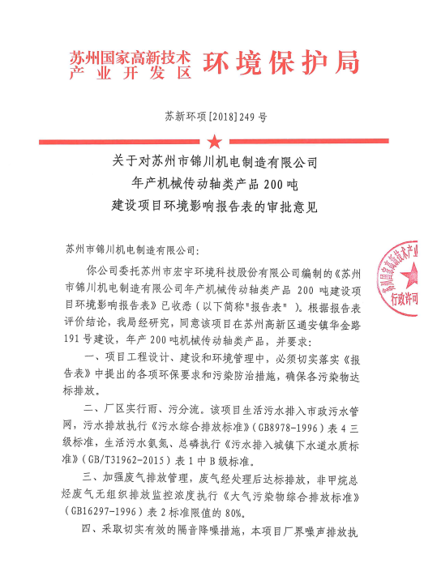
二、审批部门审批决定：

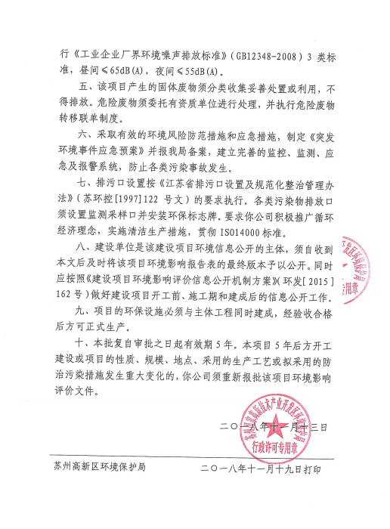

表五
验收监测质量保证及质量控制：
5.1气体监测分析过程中的质量保证和质量控制
无组织废气验收监测质量控制与质量保证按照《大气污染物无组织排放监测技术导则》(HJ/T55-2000)中有关规定执行。
5.2噪声监测分析过程中的质量保证和质量控制
测量仪器和校准仪器定期检验合格，并在有效期内使用；每次测量前、后在测量现场进行声学校准，其前、后校准示值偏差小于0.5dB(A)测量结果有效。
本次噪声验收监测期间，噪声仪测量前校准值为93.8dB(A)，测量后校准值为93.8dB(A)，满足上述质量保证和质量控制要求。

表六
6.1废水验收监测内容
本次验收废水不予监测。

6.2废气
表6-2废气监测内容及频次
序号 | 监测内容 | 污染物名称 | 监测点位 | 监测频次
1 | 无组织废气 | 非甲烷总烃 | 上风向○G1 | 监测2周期，每周期监测4次
1 | 无组织废气 | 非甲烷总烃 | 下风向○G2~○G4 | 监测2周期，每周期监测4次
无组织按规范在厂界外下风向设3个监控点，上风向设1个参照点，共4个测点。

6.3厂界噪声监测
厂界四周布设3个监测点位，东、南、西侧各设1个监测点位，频次为监测2周期，昼间监测1次，噪声监测内容见表6.3。
表6-3 厂界噪声监测内容
监测点位编号 | 监测点位 | 监测项目 | 监测频次 | 监测方法
▲N1 | 东厂界外1米 | 等效A声级  （Leq） | 连续监测2周期，每个周期昼间监测1次 | 《工业企业厂界环境噪声排放标准》（GB12348-2008）
▲N2 | 南厂界外1米 | 等效A声级  （Leq） | 连续监测2周期，每个周期昼间监测1次 | 《工业企业厂界环境噪声排放标准》（GB12348-2008）
▲N3 | 西厂界外1米 | 等效A声级  （Leq） | 连续监测2周期，每个周期昼间监测1次 | 《工业企业厂界环境噪声排放标准》（GB12348-2008）

表七
验收监测期间生产工况记录：
2019年4月17日-18日对苏州市锦川机电制造有限公司年产机械传动轴类产品200吨建设项目（第一阶段）进行了废气、废水和厂界环境噪声方面的验收监测，监测期间，全公司生产正常、设备运行稳定，表7-1是监测期间该公司生产工况情况：
表7-1 现场监测期间产品工况记录表
序列 | 产品名称 | 2019-4-17产量（数量） | 2019-4-18产量（数量） | 单件重量（Kg） | 折算总重量（Kg） | 环评折算日产量（Kg） | 生产负荷
1 | 传动轴 | 41 | 39 | 15 | 600 | 667 | 90%
备注： （1）验收监测期间的产量由企业实际提供的数据所得。
（2）环评产量以企业环评申报年生产天数300天进行折算。

表7-2第一周期厂界无组织排放监测结果统计表
采样地点和时间  监测项目 | G1 |  |  |  | G2 |  |  |  | G3 |  |  |  | G4 |  |  |  | 监控点  最大值 | 标准 | 评价
采样地点和时间  监测项目 | 2019年04月17日 |  |  |  | 2019年04月17日 |  |  |  | 2019年04月17日 |  |  |  | 2019年04月17日 |  |  |  | 监控点  最大值 | 标准 | 评价
采样地点和时间  监测项目 | 1 | 2 | 3 | 4 | 1 | 2 | 3 | 4 | 1 | 2 | 3 | 4 | 1 | 2 | 3 | 4 | 监控点  最大值 | 标准 | 评价
非甲烷总烃  （mg/m³） | 0.44 | 0.79 | 0.40 | 0.42 | 0.83 | 0.84 | 0.82 | 0.28 | 0.73 | 0.75 | 0.24 | 0.63 | 0.20 | 0.74 | 0.75 | 0.63 | 0.84 | 3.2 | 达标
/ | / | / | / | / | / | / | / | / | / | / | / | / | / | / | / | / | / | / | /
/ | / | / | / | / | / | / | / | / | / | / | / | / | / | / | / | / | / | / | /
/ | / | / | / | / | / | / | / | / | / | / | / | / | / | / | / | / | / | / | /
气 温（℃） | 17.7 | 18.3 | 18.9 | 19.4 | 17.7 | 18.3 | 18.9 | 19.4 | 17.7 | 18.3 | 18.9 | 19.4 | 17.7 | 18.3 | 18.9 | 19.4 | / | / | /
气 压（kPa） | 1013 | 101.1 | 101.3 | 101.3 | 1013 | 101.1 | 101.3 | 101.3 | 1013 | 101.1 | 101.3 | 101.3 | 1013 | 101.1 | 101.3 | 101.3 | / | / | /
风向 | W | W | W | W | W | W | W | W | W | W | W | W | W | W | W | W | / | / | /
风速（m/s） | 1.7 | 1.6 | 1.5 | 1.3 | 1.7 | 1.6 | 1.5 | 1.3 | 1.7 | 1.6 | 1.5 | 1.3 | 1.7 | 1.6 | 1.5 | 1.3 | / | / | /
天气状况 | 晴 | 晴 | 晴 | 晴 | 晴 | 晴 | 晴 | 晴 | 晴 | 晴 | 晴 | 晴 | 晴 | 晴 | 晴 | 晴 | / | / | /
备注 | 非甲烷总烃的方法检出限为0.07mg/m³

表7-3第二周期厂界无组织排放监测结果统计表
采样地点和时间  监测项目 | G1 |  |  |  | G2 |  |  |  | G3 |  |  |  | G4 |  |  |  | 监控点  最大值 | 标准 | 评价
采样地点和时间  监测项目 | 2019年04月18日 |  |  |  | 2019年04月18日 |  |  |  | 2019年04月18日 |  |  |  | 2019年04月18日 |  |  |  | 监控点  最大值 | 标准 | 评价
采样地点和时间  监测项目 | 1 | 2 | 3 | 4 | 1 | 2 | 3 | 4 | 1 | 2 | 3 | 4 | 1 | 2 | 3 | 4 | 监控点  最大值 | 标准 | 评价
非甲烷总烃  （mg/m³） | 0.48 | 0.49 | 0.57 | 0.52 | 0.53 | 0.54 | 0.38 | 0.47 | 0.58 | 0.62 | 0.53 | 0.48 | 0.45 | 0.71 | 0.66 | 0.89 | 0.89 | 3.2 | 达标
/ | / | / | / | / | / | / | / | / | / | / | / | / | / | / | / | / | / | / | /
/ | / | / | / | / | / | / | / | / | / | / | / | / | / | / | / | / | / | / | /
/ | / | / | / | / | / | / | / | / | / | / | / | / | / | / | / | / | / | / | /
气 温（℃） | 21.9 | 22.8 | 23.6 | 24.7 | 21.9 | 22.8 | 23.6 | 24.7 | 21.9 | 22.8 | 23.6 | 24.7 | 21.9 | 22.8 | 23.6 | 24.7 | / | / | /
气 压（kPa） | 101.0 | 101.0 | 101.0 | 101.0 | 101.0 | 101.0 | 101.0 | 101.0 | 101.0 | 101.0 | 101.0 | 101.0 | 101.0 | 101.0 | 101.0 | 101.0 | / | / | /
风向 | W | W | W | W | W | W | W | W | W | W | W | W | W | W | W | W | / | / | /
风速（m/s） | 2.4 | 2.6 | 2.7 | 2.9 | 2.4 | 2.6 | 2.7 | 2.9 | 2.4 | 2.6 | 2.7 | 2.9 | 2.4 | 2.6 | 2.7 | 2.9 | / | / | /
天气状况 | 晴 | 晴 | 晴 | 晴 | 晴 | 晴 | 晴 | 晴 | 晴 | 晴 | 晴 | 晴 | 晴 | 晴 | 晴 | 晴 | / | / | /
备注 | 非甲烷总烃的方法检出限为0.07mg/m³

噪声监测结果
表7-4第一周期厂房厂界噪声监测结果 （单位：dB(A)）
测点 | 测点位置 |  | 主要噪声源 | 测点距声 源距离  （米） | 等 效 声 级 dB（A）
 |  |  |  |  | 昼 间 | 评价 | 夜 间 | 评价
▲1 | 东厂界外1米 |  | / | / | 60.8 | 达标 | / | /
▲2 | 南厂界外1米 |  | / | / | 59.9 | 达标 | / | /
▲3 | 西厂界外1米 |  | 风机 | 6 | 63.6 | 达标 | / | /
备注 | 昼间 | 监测日期2019-4-17，晴，风速2.0m/s。09：44-09：47
备注 | 夜间 | /
表7-5第二周期厂房厂界噪声监测结果 （单位：dB(A)）
测点 | 测点位置 |  | 主要噪声源 | 测点距声 源距离  （米） | 等 效 声 级 dB（A）
 |  |  |  |  | 昼 间 | 评价 | 夜 间 | 评价
▲1 | 东厂界外1米 |  | / | / | 60.7 | 达标 | / | /
▲2 | 南厂界外1米 |  | / | / | 59.8 | 达标 | / | /
▲3 | 西厂界外1米 |  | 风机 | 6 | 62.4 | 达标 | /
备注 | 昼间 | 监测日期2019-4-18，晴，风速2.0m/s。09:53-9:57
备注 | 夜间 | /

表八
验收监测结论：
一、苏州市锦川机电制造有限公司位于苏州高新区通安镇华金路191号，租赁苏州凯乐机械有限公司的厂房进行轴类产品生产，按客户要求设计，满足客户需求。本项目轴类产品的年产量为200t，本次为第一阶段验收，实际年产量为120t，项目总投资300万，环保投资5万元。
该项目于2018年5月委托苏州市宏宇环境科技股份有限公司编制了《建设项目环境影响报告表》并于2018年11月13日获得苏州市高新区环境保护局批文（苏新环项目【2018】249号）。项目主要内容为：年产机械传动轴类产品200吨。本项目员工人数约为30人，一班制，每班8小时，年工作300天，夜间不生产。项目员工外购快餐，不在厂内制作。
验收监测期间生产负荷为90%满足验收要求。
二、本项目无生产废水，生活污水经市政污水管网排入白荡污水处理厂处理。本次验收期间污水排口水量较少，不符合采样条件，故不予监测。
三、本项目机加工产生的油雾废气经车床自带的油雾分离器处理后车间无组织排放，以非甲烷总烃计，根据监测结果显示其无组织厂界浓度最高点符合《大气污染物综合排放标准》（GB16297-1996）表2二级标准值的80%。
四、本次验收监测期间，厂房厂界各布设了3个昼间噪声监测点位，厂界环境噪声监测值均符合《工业企业厂界环境噪声排放标准》（GB 12348-2008）表1中的3类标准。
五、本项目机加工过程中产生的废边角料和包装过程中产生的废包装材料，由公司统一收集后外售；机加工过程中产生的废切削液、废润滑油和废研磨液收集后委托苏州市众和环保科技有限公司处理，盛放切削液、研磨液、润滑油的废桶由厂家回收利用。员工生活垃圾委托苏州高新区通安市政服务有限公司处理。
六、本项目位于苏州高新区通安镇华金路191号，租用苏州凯乐机械有限公司厂房，本项目东、西、南边均为苏州聚力电机有限公司厂区，北边隔一厂房为华金路，50m范围无环境敏感点存在。
建议：
1、该公司应加强落实环境管理规章制度，继续加强培训和教育，增强全体员工的环保意识，提高公司自身防范及应对环境风险事故的能力。
2、该公司如需扩大生产或新上产品，生产规模、生产地点和生产工艺发生重大变化，应按环境保护法规的要求另行申报审批。

附表1： 环保审批意见落实情况
苏新环项【2018】249号审批意见 | 落实情况
苏州市锦川机电制造有限公司年产机械传动轴类产品200吨项目在苏州高新区通安镇华金路191号建设。 | 苏州市锦川机电制造有限公司建设地点位于苏州高新区通安镇华金路191号，项目租赁苏州凯乐机械有限公司厂房进行生产，租赁面积为1000平方米。本项目总投资300万元，建设规模为年产机械传动轴类产品200t，本次为第一阶段验收，实际年产能为120t。  验收监测期间生产负荷为90%满足验收要求。
厂区实行雨污分流。该项目生活污水排入市政污水管网，执行《污水综合排放标准》（GB8978-1996）表4三级标准，氨氮、总磷执行《污水排入城镇下水道水质标准》（GB31962-2015）表1B级标准。 | 本项目生活污水经市政污水管网排入白荡污水处理厂处理。因厂区污水混排入总排口，无法区分，验收期间污水排口水量较少，不符合采样条件，故不予监测。
该项目应加强废气管理，废气经处理后达标排放。非甲烷总烃无组织废气排放执行《大气污染物综合排放标准》（GB16297-1996）表2标准浓度的80%。 | 本项目机加工产生油雾废气以非甲烷总烃计，经车床自带的油雾分离器处理后无组织排放。非甲烷总烃无组织厂界浓度最高点符合《大气污染物综合排放标准》（GB16297-1996）表2二级标准浓度的80%。生产车间外50米范围内无居民点、学校等敏感点，符合卫生防护距离。
厂界噪声排放达到《工业企业厂界环境噪声排放标准》（GB12348-2008）3类区标准。 | 本次验收监测期间，项目厂房厂界各布设了3个昼间噪声监测点位，厂界环境噪声监测值均符合《工业企业厂界环境噪声排放标准》（GB 12348-2008）表1中的3类标准。
该项目产生的固体废物须分类收集妥善处置或利用，不得排放。危险废物须委托有资质单位进行处理，并执行危险废物转移联单制度。 | 本项目机加工过程中产生的废边角料和包装过程中产生的废包装材料，由公司统一收集后外售；机加工过程中产生的废切削液、废润滑油和废研磨液收集后委托苏州市众和环保科技有限公司处理，盛放切削液、研磨液、润滑油的废桶由厂家回收利用。员工生活垃圾委托苏州高新区通安市政服务有限公司处理。
采取有效的环境风险防范措施和应急措施，制定《突发环境事件应急预案》并报我局备案，建立完善的监控、监测、应急和报警系统，防止各类污染事故发生。 | 公司已编制突发环境事件应急预案。
排污口设置按《江苏省排污口设置及规范化整治管理办法》（苏控【1997】122号文）的要求执行，各类污染物排放口设置监测采样口安装环保标识牌。要求你公司积极推广循环经济理念，实施清洁生产措施，贯彻ISO14000标准。 | 已按《江苏省排污口设置及规范化整治管理办法》（苏控【1997】122号文）的要求执行。各类污染物排放口设置了监测采样口安装环保标识牌。
建设单位应当尽快按照环保部规定的标准和程序，对配套建设的环境保护设施进行验收，编制验收报告并向社会公开。 | /

附表2：监测项目分析方法
监测因子 | 分析方法及方法来源
厂界环境噪声部分
厂界环境噪声 |  | GB 12348-2008 工业企业厂界环境噪声排放标准
废气部分
非甲烷总烃 | HJ604-2017 环境空气 总烃、甲烷和非甲烷总烃的测定 直接进样-气相色谱法

附图：
一、项目周边情况图
二、厂区平面布置图

附件：
- 《关于对苏州市锦川机电制造有限公司年产机械传动轴类产品200吨建设项目环境影响报告表的审批意见》，苏州市高新区环境保护局，苏新环项【2018】249号，2018年11月13日
- 营业执照
- 租赁协议
- 污水接管许可证
- 生活垃圾清运协议
- 危废协议
- 应急预案

附图一：项目周边情况图
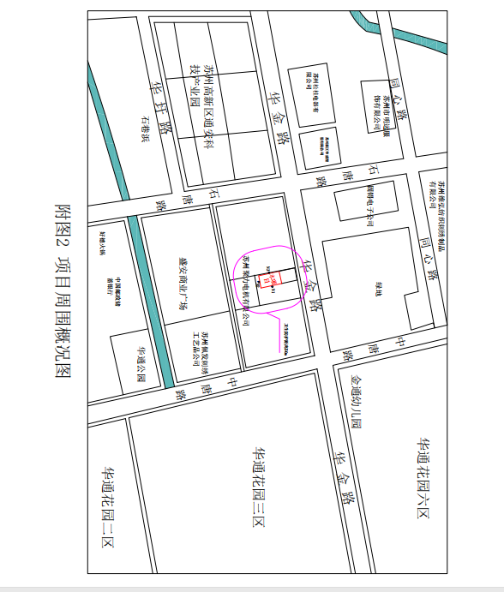
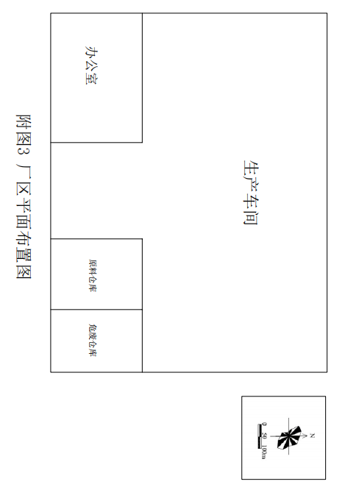
附图二：厂区平面布置图

